## Nginx 禁用css 缓存

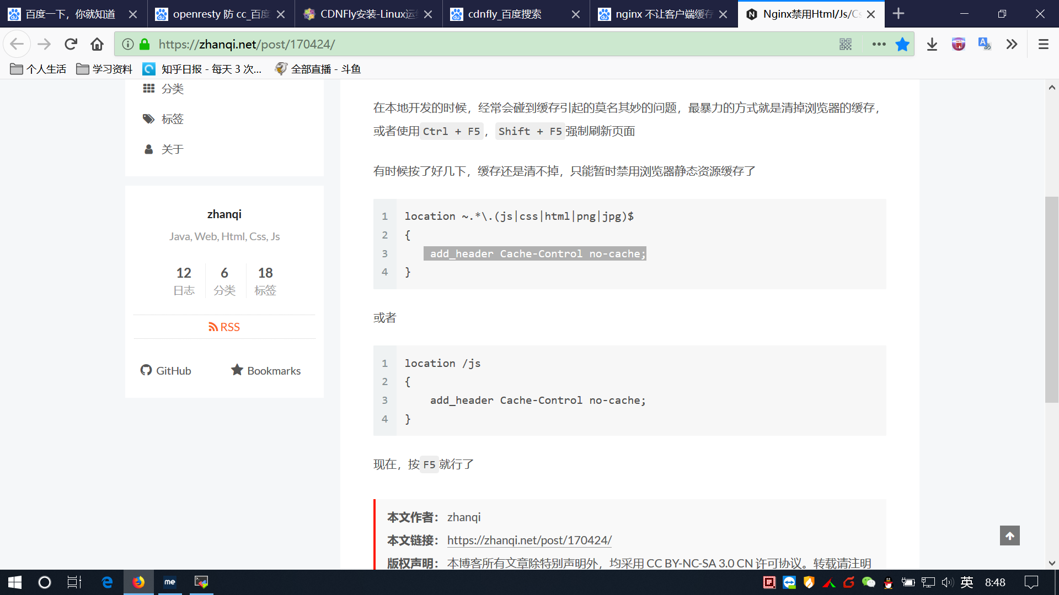

## Mysql 服务状态

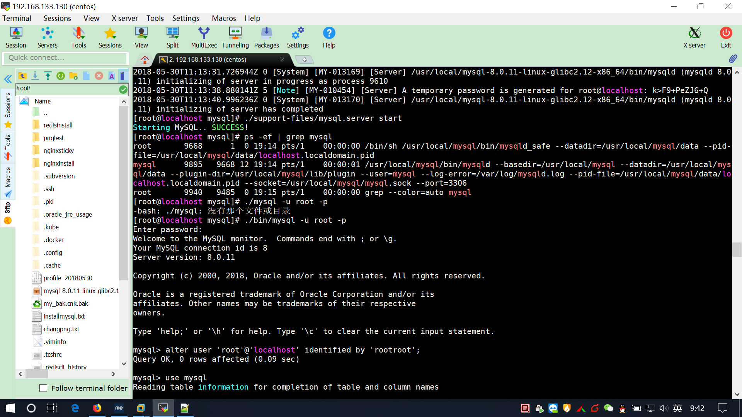

## Mysql 使用自定义配置文件进行初始化

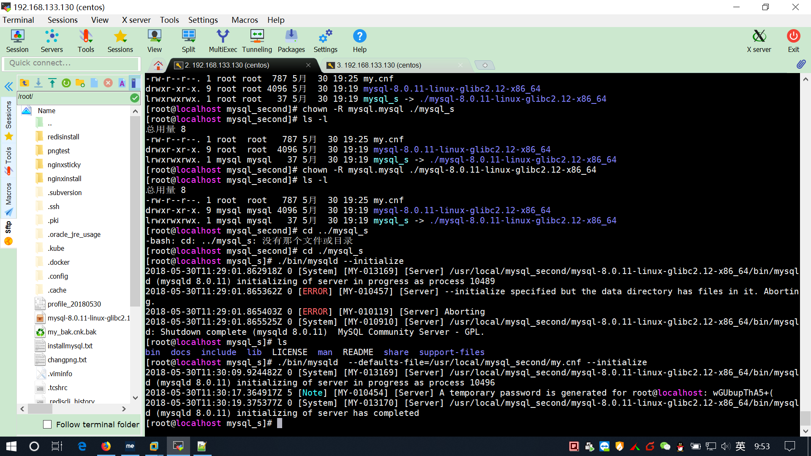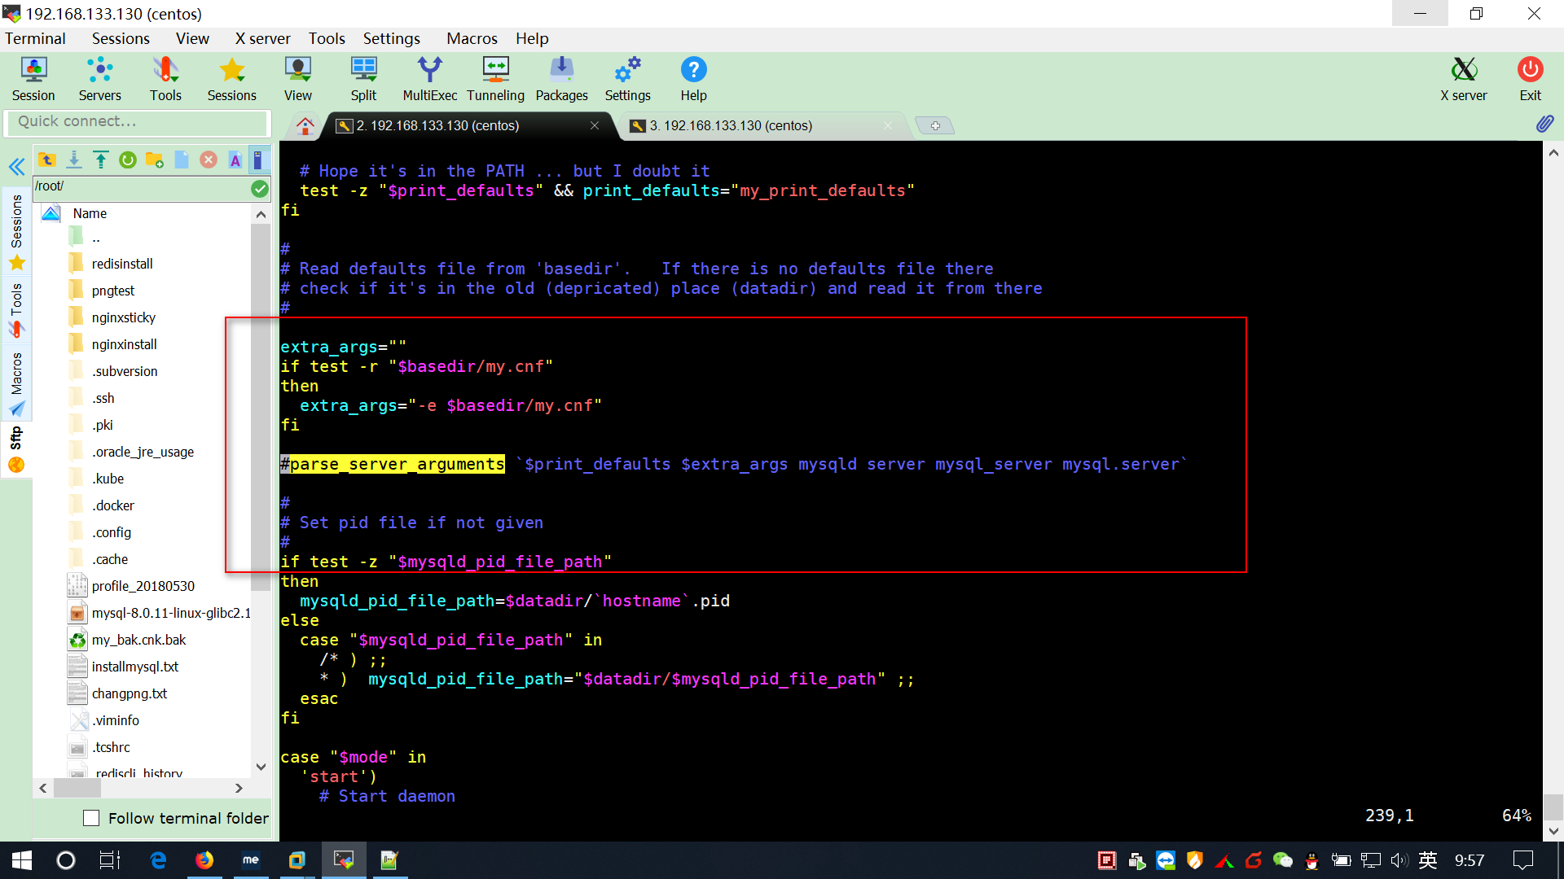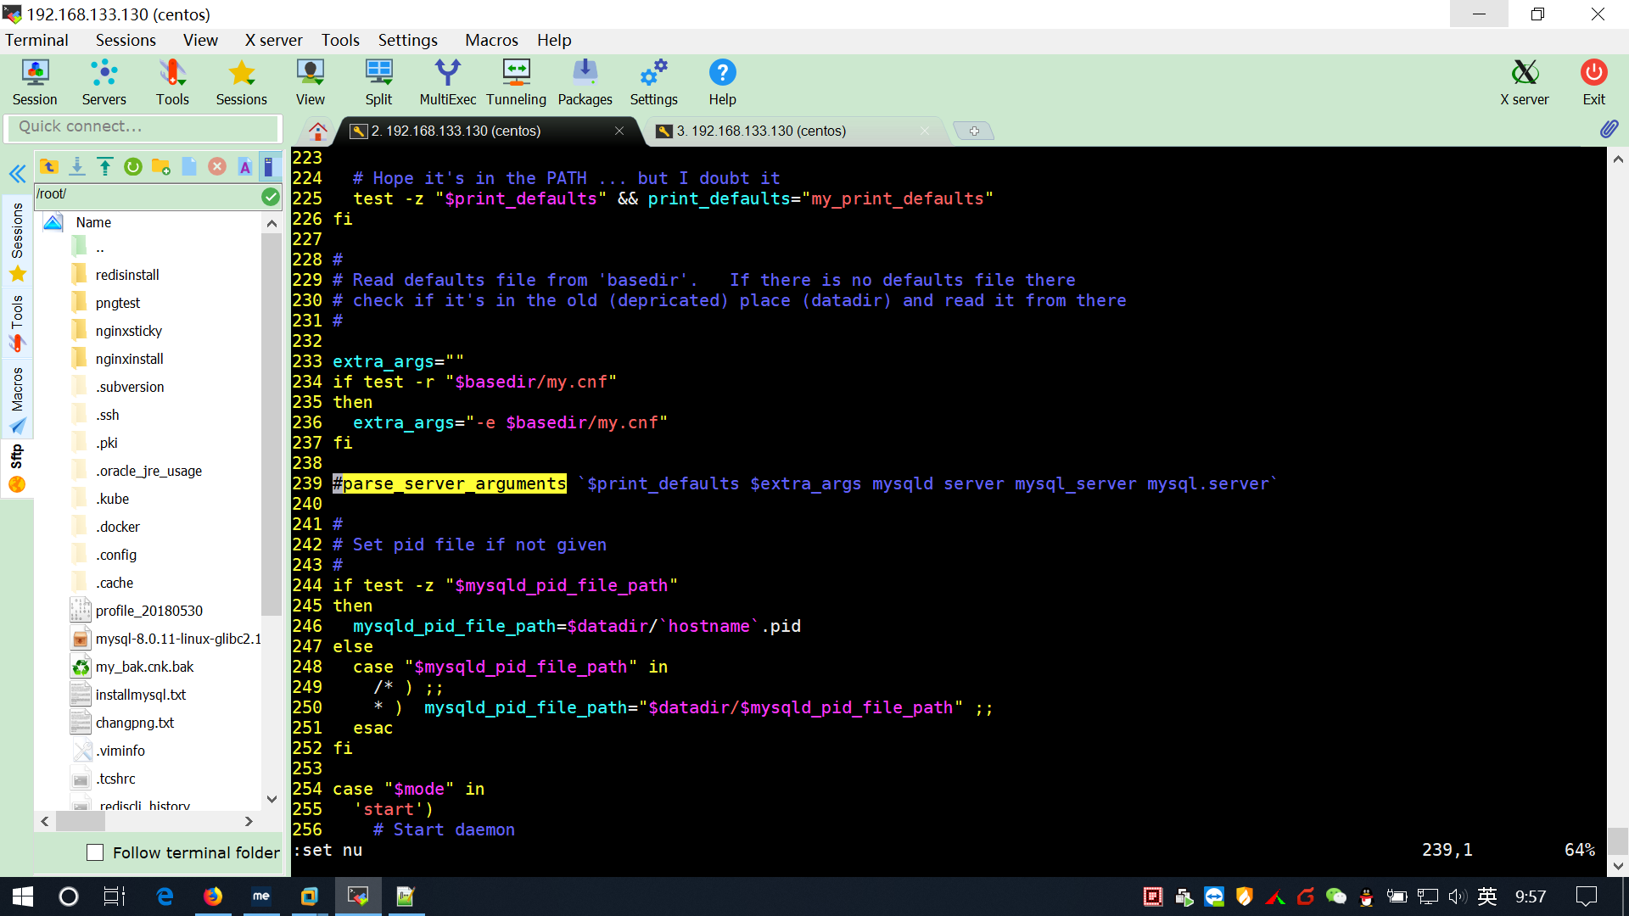

## Mysql 设置读取特定路径下的配置文件

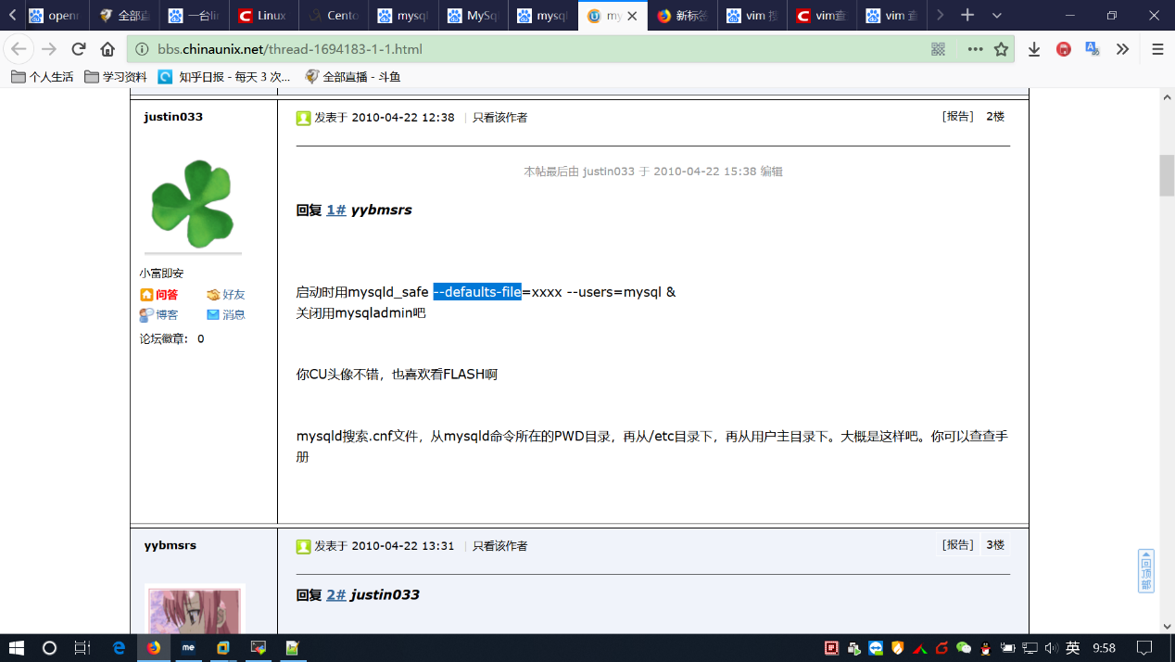

## 一台linux运行两个mysql

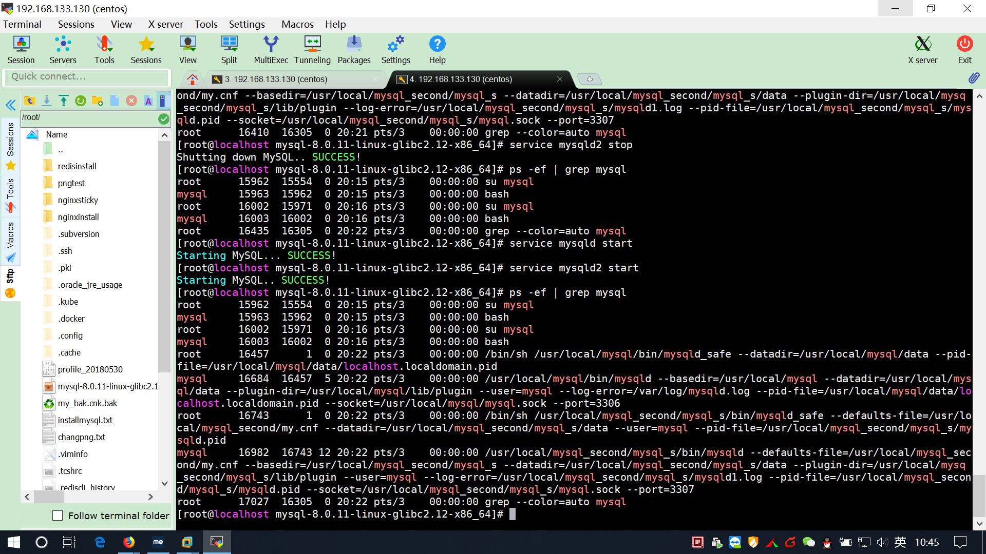

## Nginx 设置 取消对css的缓存



## Mysql 8.0.11更新root 口令



## Mysql 使用特定的配置文件初始化



## 修改 mysql.server 配置内容



## 一台Linux 使用特定配置文件分别运行两个mysql



## Mysql 主从同步 slave端设置

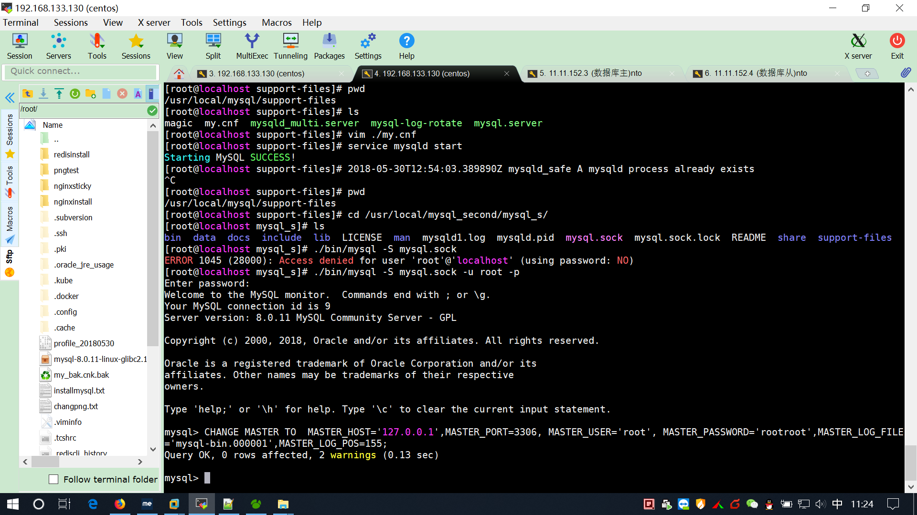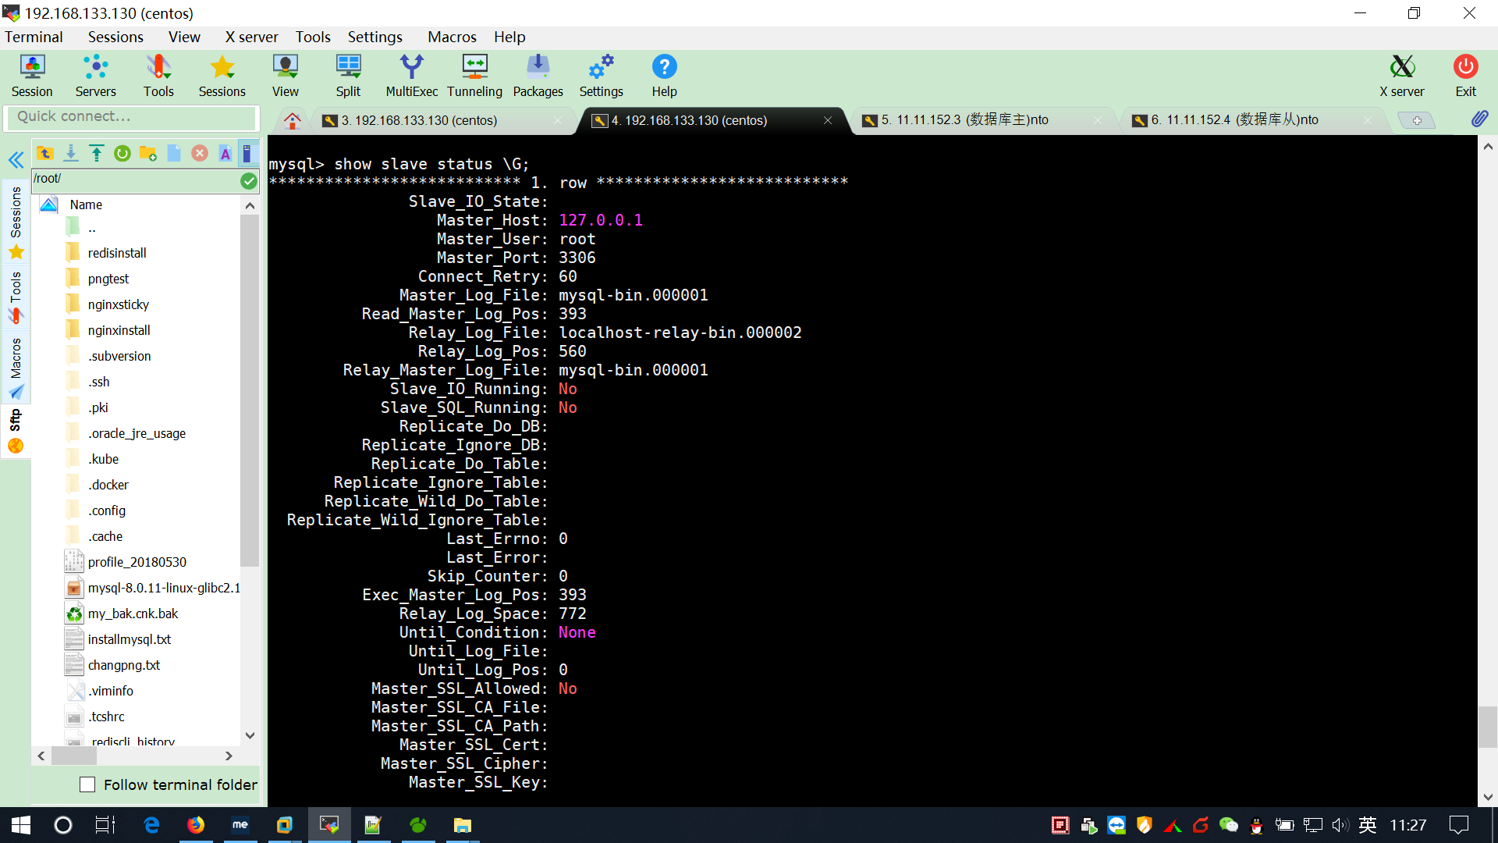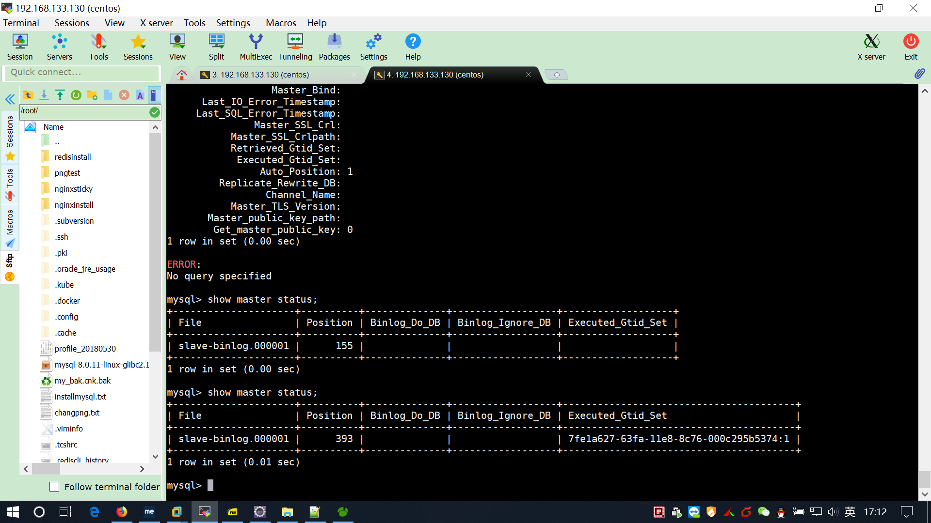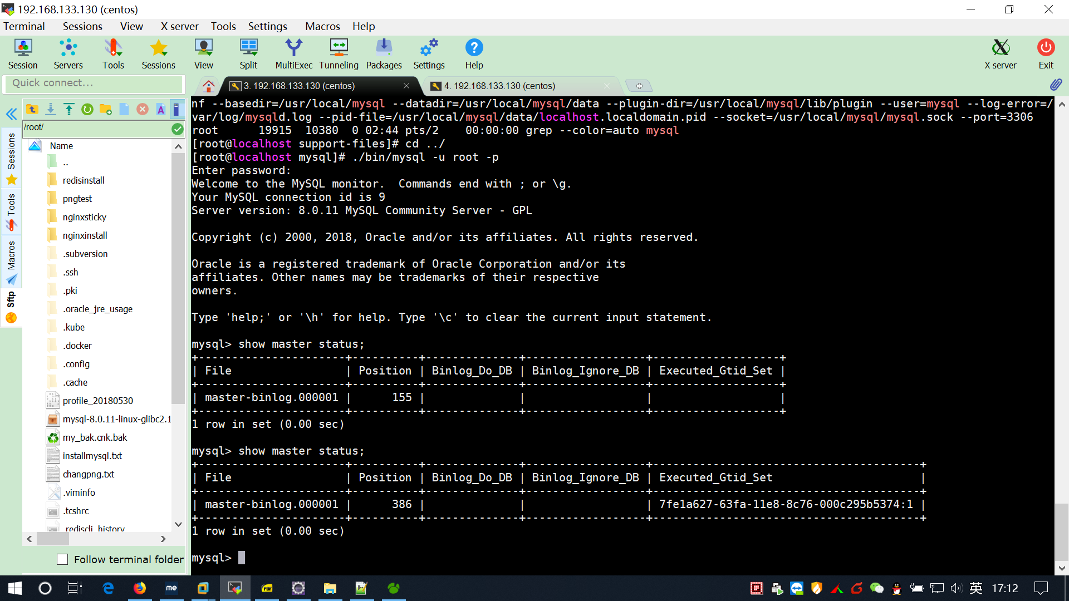

## Mycat 的使用说明

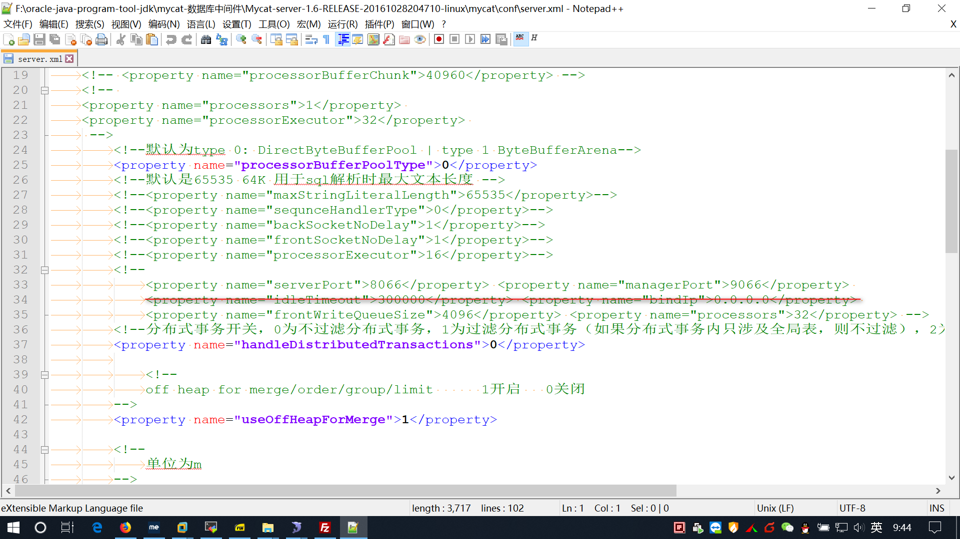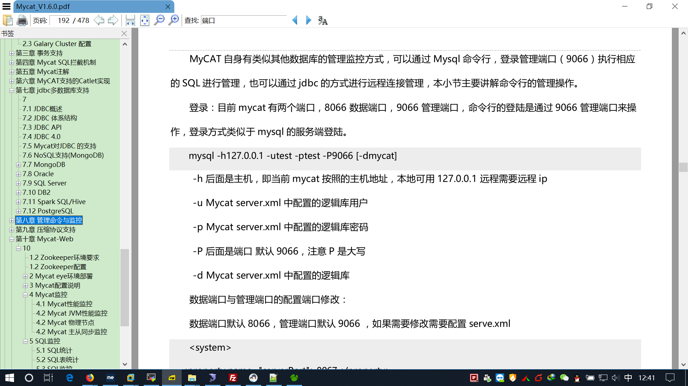

说明

Mycat 1.6 不支持mysql8.0.11的写操作但是支持读操作

## Mycat 主从同步的主端设置

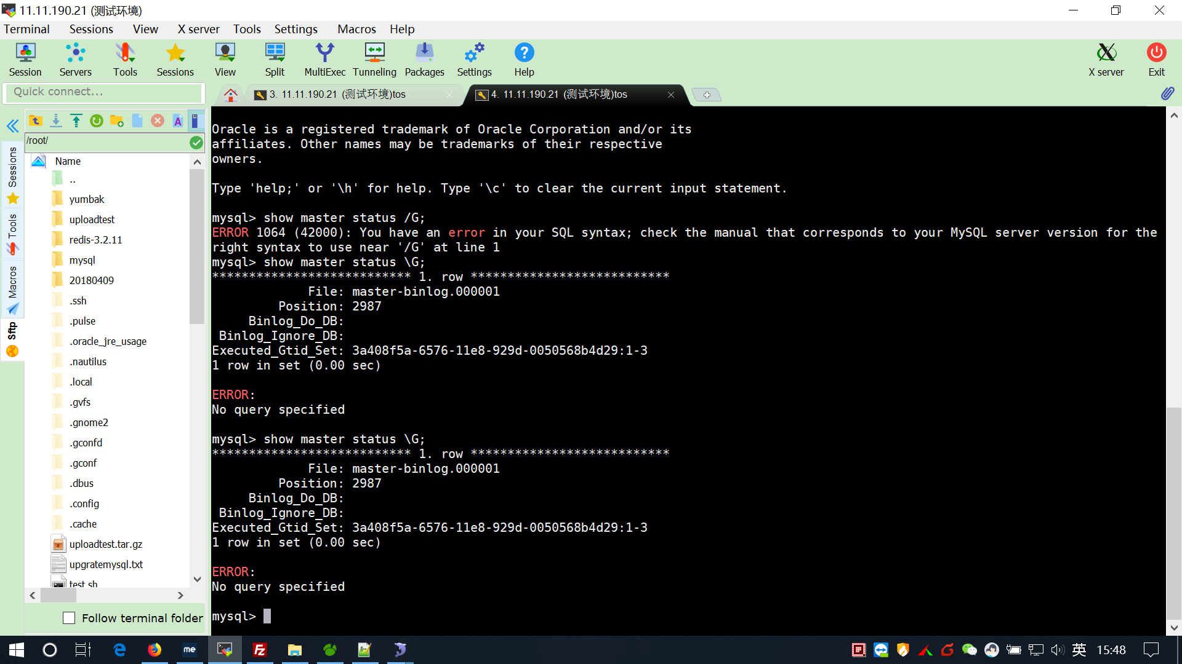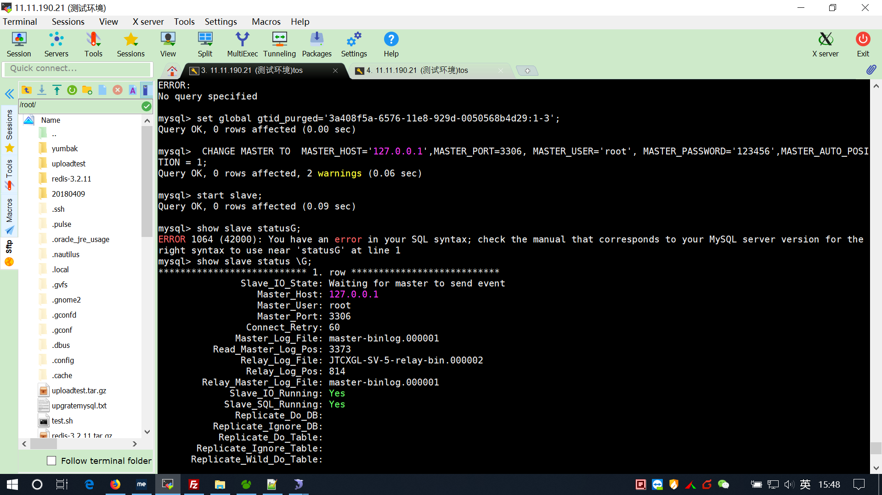

## Openresty 使用正则设置 waf防护规则

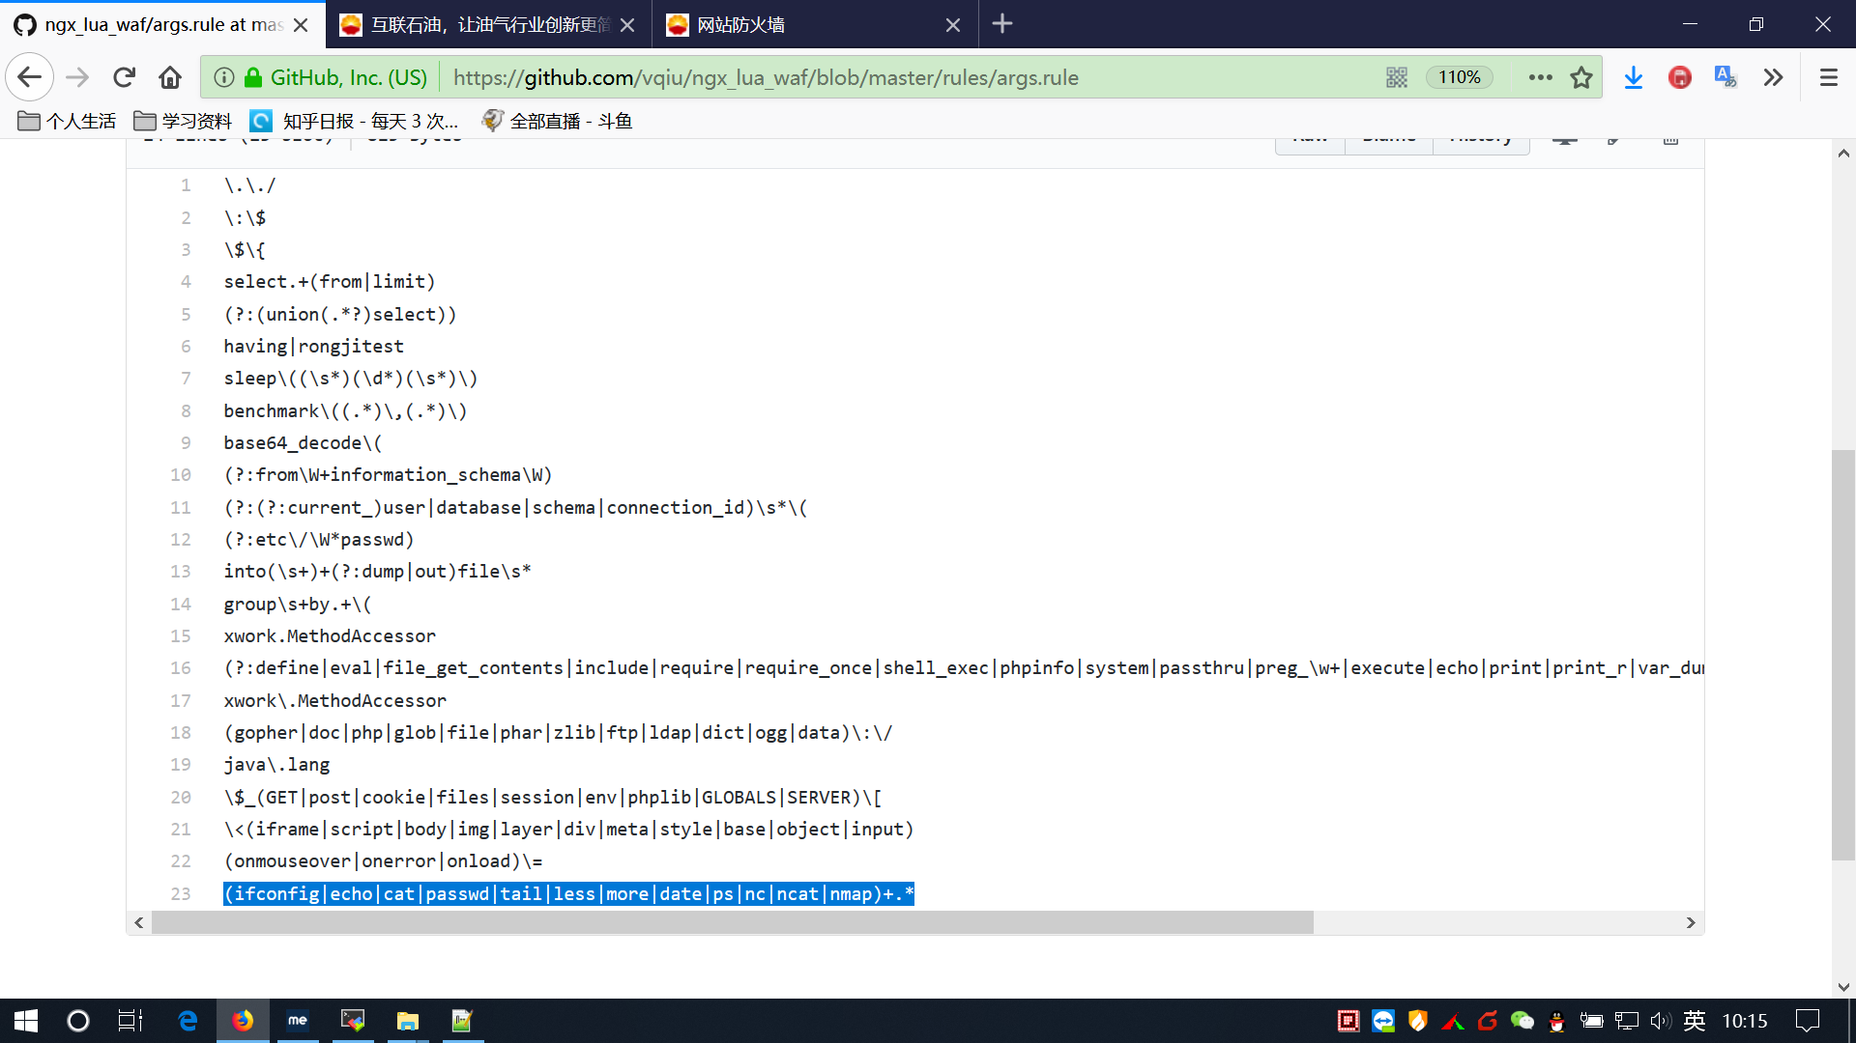

## Mysql 使用gtid 设置主从同步 一个yes 一个no的解决方案

